CONGRESO DE CIENCIAS SOCIALES Y ADMINISTRATIVAS
Semblanzas
EDGAR A. RUVALCABA-GÓMEZ
Doctor en Derecho, Gobierno y Políticas Públicas por la Universidad Autónoma de Madrid (UAM), España. Actualmente es profesor investigador en la Universidad de Guadalajara (UDG), adscrito al Departamento de Políticas Públicas y jefe del área de Innovación de la Administración Pública del Instituto de Investigaciones en Innovación y Gobernanza de la Universidad de Guadalajara (UDG). Es Coordinador Nacional de la Red Académica de Gobierno Abierto en México y es miembro del Sistema Nacional de Investigadas e Investigadores (SNII) en el nivel I.
Realiza investigación sobre inteligencia artificial en el sector público, gobierno abierto, datos abiertos, gobierno digital, y políticas anticorrupción. Ha sido investigador visitante en el Trinity College de Dublín, Irlanda, así como en el Center for Technology in Government (CTG) de la Universidad de Albany, Nueva York, Estados Unidos.
Fue miembro del Madrid Institute for Advanced Study (MIAS) como François Chevalier Fellow 2022-2023, y se ha desempeñado como Profesor Visitante en la Universidad Autónoma de Madrid (UAM). Asimismo, ha colaborado como consultor para la Open Government Partnership, World Justice Project, entre otras instituciones.
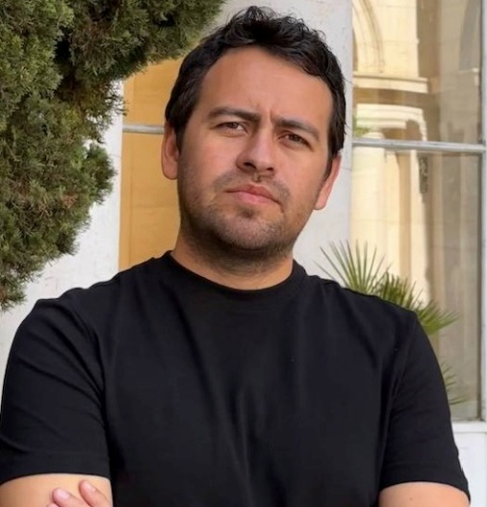

MOISÉS JUÁREZ RODRÍGUEZ

Moisés Juárez Rodríguez es Director General de la Agencia de Tecnologías e Innovación Digital del Estado de Oaxaca. Es Ingeniero en Sistemas Computacionales por el Instituto de Estudios Superiores de Oaxaca (IESO). Cuenta con maestrías en Tecnologías de la Información por la Universidad Anáhuac y en Sistemas de Calidad y Productividad por el Tecnológico de Monterrey.
Ha complementado su formación con estudios en Soluciones de Ensamble y Redes de Computadoras, así como diplomados en Aplicación Android por la UNAM y en Administración de Proyectos ITIL e ISO 21500 por la Universidad Anáhuac.
Su trayectoria se distingue por su compromiso con la innovación, la mejora continua y la transformación digital en el servicio público.

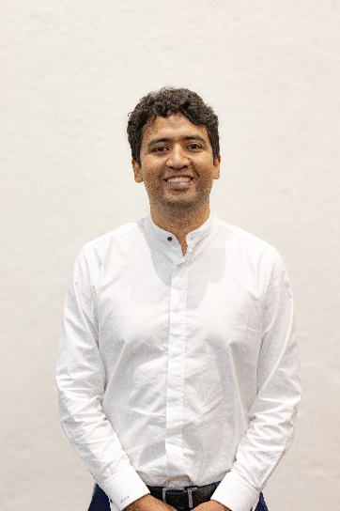

MAURICIO IVAN DUSSAUGE LAGUNA
Doctor y maestro en Ciencia Política por The London School of Economics and Political Science de Londres, Reino Unido; maestro en Administración Pública por The Maxwell School of Citizenship and Public Affairs de la Syracuse University de Nueva York, Estados Unidos y licenciado en Administración Pública por El Colegio de México. Actualmente es Coordinador de Investigación y profesor-investigador de tiempo completo en la FLACSO México y es miembro del Sistema Nacional de Investigadoras e Investigadores (SNII), en el Nivel III.
Ha trabajado diversas líneas de investigación, entre ellas: servicios civiles, reformas administrativas, combate a la corrupción, transferencia de políticas públicas, gestión por resultados, organismos reguladores y populismo. Ha sido Newton Advanced Fellow de la British Academy.
En el ámbito académico se desempeñó como profesor-investigador de la División de Administración Pública y coordinador Académico del Doctorado en Políticas Públicas en el Centro de Investigación y Docencia Económicas (CIDE). Ha sido funcionario en áreas relacionadas con la profesionalización del servicio público y el combate a la corrupción en el antes Instituto Federal Electoral y en la Secretaría de la Función Pública, así como Fulbright Fellow en la Oficina del director asociado de la División de Políticas Estratégicas de Recursos Humanos del Gobierno de los Estados Unidos. También, se ha desempeñado como consultor de diversas organizaciones públicas nacionales e internacionales, entre las que destacan el Banco Mundial y el Banco Interamericano de Desarrollo.

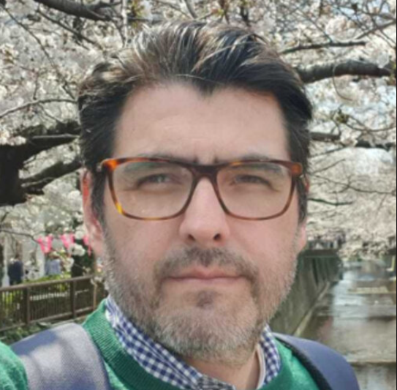

ANTONIO MARÍA MARTÍNEZ REINA

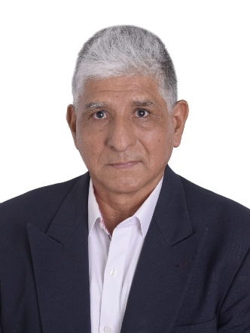
Doctor en Ciencias Económicas por la Universidad Autónoma de Baja California (UABC), maestro en Ciencias Agrarias por la Universidad Nacional de Colombia y Economista por la Universidad Pedagógica y Tecnológica de Colombia (UPTC). Actualmente labora como investigador Ph.D asociado en la Corporación Colombiana de Investigación Agropecuaria (AGROSAVIA), en el área de investigación y desde 1994 en el Centro de Investigación Turipaná. También se desempeña como investigador Ph.D adscrito a la Red de Innovación de Ganadería y Especies Menores de la misma corporación.
Desde 1988 hasta 1992 trabajó como investigador de sistemas de producción en el Instituto Colombiano Agropecuario (ICA) y ejerció como docente de tiempo completo en la UPTC durante dos años. Ha desarrollado proyectos de investigación en la evaluación de resultados de investigación e impacto institucional, regional y nacional de las tecnologías de producción agropecuarias, encadenamientos productivos y análisis de políticas sectoriales. Se ha desempeñado como profesor de microeconomía por más de 20 años y ha sido invitado como profesor del Doctorado en Ingeniería de Alimentos de la Universidad de Córdoba, Colombia, en la asignatura de Análisis Agroeconómico y Agroalimentario. Es autor principal de más de 40 artículos en revistas indexadas, coautor de 15 artículos y ha escrito y publicado 8 capítulos de libro.

MÓNICA INÉS CEJAS
Doctora en Estudios Internacionales y Culturales por la Universidad de Tsuda, Tokio, Japón. Tiene una Maestría en Estudios de Asia y África por el Colegio de México y es Licenciada en Historia por la Universidad Nacional de Luján (Argentina). Es profesora investigadora del Departamento de Política y Cultura de la Universidad Autónoma Metropolitana, Unidad Xochimilco.
Fue coordinadora de la Maestría en Estudios de la Mujer (2011-2013), jefa del área de investigación Mujer, identidad y poder (2017-2019) y coordinadora del Doctorado en Estudios Feministas (2020-2022) de la Universidad Autónoma Metropolitana, Unidad Xochimilco. Sus líneas de investigación son: género, nación y ciudadanía; feminismo, cultura y política desde el Sur global; racismo y otras formas de otredad; movimientos de mujeres y políticas de género en Sudáfrica; políticas de la memoria y género.
Ha coordinado diversos libros entre ellos: Leer y pensar el racismo (Universidad de Guadalajara, 2004); Igualdad de género y participación política. Chile, China, Egipto, Liberia, México y Sudáfrica (El Colegio de México, CEAA, 2008); con Ana Lau Jaiven coordinó la obra Mujeres y ciudadanía en México: estudios de caso (UAM-Xochimilco/Itaca, 2011); En la encrucijada de género y ciudadanía: sujetos políticos, derechos, gobierno, nación y acción política (UAM-Xochimilco); Mujeres frente a las paradojas de la ciudadanía (UAM-Xochimilco); Feminismo, cultura y política: prácticas irreverentes (UAM-Xochimilco); Feminismo, cultura y política: el contexto como acertijo (México, Itaca-UAM-X, 2020), con Liliana López Levi y Angélica Rosas Huerta, Logros, retos y contradicciones de la 4T (México, MC Editores-UAM-X, 2020), con Karina Ochoa Muñoz, Perspectivas feministas de la interseccionalidad (México, Logos Editores-UAM-X, 2021); y con Alejandra Galindo Marines, Mujeres desde el Sur: poéticas del encuentro con Asia y África (México, Itaca-UDEM-UAM-X, 2022).
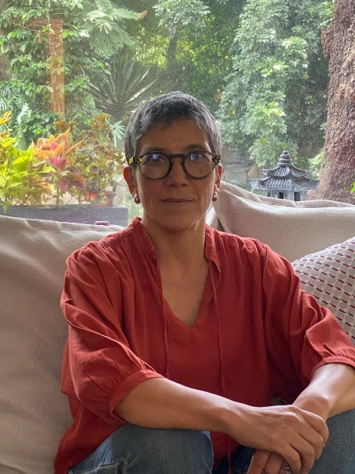

JERALDINE ALICIA DEL CID CASTRO (PENDIENTE)
Politóloga e Internacionalista guatemalteca. Doctora en Ciencias Sociales de la FLACSO México con un postdoctorado en el Instituto de Investigaciones Jurídicas de la Universidad Nacional Autónoma de México (UNAM). Es profesora-investigadora de la FLACSO México, donde coordina la Maestría en Derechos Humanos y Democracia. Es miembro del Sistema Nacional de Investigadoras e Investigadores (SNII), en el Nivel I y de la Academia Mexicana de Ciencias.
Experiencia en consultoría e investigación en temas de Agenda Legislativa, Derechos de las Mujeres y Desigualdades de Género y Pueblos Indígenas, en organismos internacionales como ONU Mujeres, el Fondo de las Naciones Unidas para la Infancia (UNICEF) y el Fondo de Población de las Naciones Unidas (UNFPA).
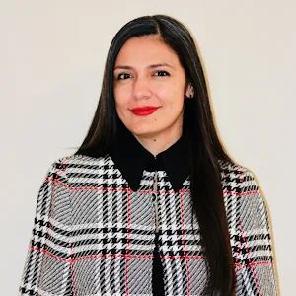

DR. DIEGO SOTO HERNÁNDEZ
Doctor en Finanzas Públicas, Maestro en Finanzas, Especialista en Administración del Comercio Exterior y Licenciado en Economía por la Universidad Veracruzana.
Cuenta con 19 años de experiencia en docencia universitaria en instituciones públicas y privadas a nivel Licenciatura, Maestría y Doctorado. En el ámbito profesional, se ha desempeñado en áreas financieras de la administración pública estatal y municipal, así como en funciones relacionadas con finanzas y logística dentro del sector privado.
Desde 2016 se desempeña como Profesor-Investigador adscrito al Departamento de Posgrado de la Universidad de la Sierra Sur, Oaxaca, donde actualmente es Coordinador de la Maestría en Gobierno Electrónico, programa incorporado al Sistema Nacional de Posgrados de la Secretaría de Ciencia, Humanidades, Tecnología e Innovación (SECIHTI).
Es integrante del Sistema Nacional de Investigadoras e Investigadores (SNII), con Nivel 1, y cuenta con el reconocimiento de Perfil Deseable del Programa para el Desarrollo Profesional Docente (PRODEP) desde 2014. Es miembro fundador de la Red Iberoamericana de Transformación Educativa y líder del Cuerpo Académico “Gobierno Digital, Economía y Sociedad” (PRODEP-UNSIS-CA-17). Ha coordinado múltiples proyectos de investigación nacional e internacional.
Sus principales líneas de investigación se centran en la transformación social, el cambio tecnológico, economía y el gobierno digital, con énfasis en el impacto de las tecnologías digitales en las instituciones públicas y la sociedad.
